ОТЧЕТ ПО ЛАБОРАТОРНОЙ РАБОТЕ №5

Дисциплина: Архитектура компьютера

Cкрипникова София Дмитриевна

Содержание

# 1 Цель работы

Освоить процедуру компиляции и сборки программ, написанных на ассемблере NASM.

# 2 Задание

Изучить ассемблер NASM.

# 3 Теоретическое введение

**Язык ассемблера** - машинноориентированный язык низкого уровня. Можно считать, что он больше других языков приближен к архитектуре ЭВМ и ее аппаратным возможностям, что позволяет получить к ним более полный доступ, нежели в языках высокого уровня. Для каждой архитектуры существует свой ассемблер и, соответственно, свой язык ассемблера.

**NASM** - это открытый проект ассемблера, версии которого доступны под различные операционные системы и который позволяет получать объектные файлы для этих систем.

# 4 Выполнение лабораторной работы

## 4.1 Программа Hello world!

1. Создала каталог для работы с программами на языке ассемблера NASM. Перешла в созданный каталог. Создала текстовый файл с именем hello.asm. Открыла созданный файл с помощью текстового редактора gedit. (рис. 1)

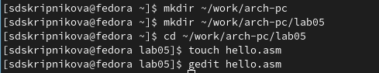

Рис. 1: Создание каталога. Переход в каталог. Создание текстового файла. Открытие файла.

1. Ввела в файл нужный текст. (рис. 2)

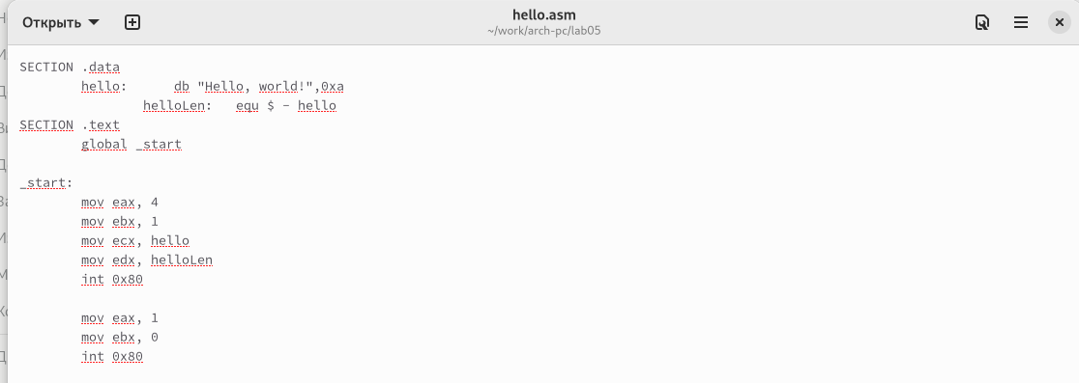

Рис. 2: Ввод текста

## 4.2 Транслятор NASM

1. Компиляция введенного текста программы “Hello world!”. (рис. 3)

Рис. 3: Компиляция текста

Рис. 3: Компиляция текста

## 4.3 Расширенный синтаксис командной строки NASM

1. Скомпилировала исходный файл hello.asm в obj.o с помощью следующей команды и проверила, что файлы были созданы. (рис. 4)

Рис. 4: Компиляция файла

Рис. 4: Компиляция файла

## 4.4 Компоновщик LD

1. Передала объектный файл на обработку компоновщику и проверила, что исполняемый файл hello был создан. (рис. 5)

Рис. 5: Передача объектного файла

Рис. 5: Передача объектного файла

1. выполнила следующую команду. (рис. 6)

Рис. 6: Выполнение команды

Рис. 6: Выполнение команды

1. Запустила на выполнение созданный исполняемый файл. (рис. 7)

Рис. 7: Запуск файла

Рис. 7: Запуск файла

## 4.5 Задания для самостоятельной работы

1. Создала копию файла hello.asm с именем lab05.asm в каталоге ~/work/arch-pc/lab05. (рис. 8)

Рис. 8: Копирование файла

Рис. 8: Копирование файла

1. Внесла изменения в текст программы в файле lab05.asm., оттранслировала и выполнила компановку объектного файла (рис. 9)

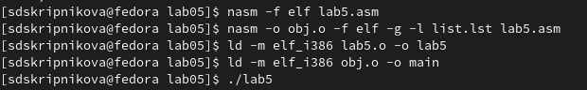

Рис. 9: Внесение изменений

1. Запустила получившийся исполняемый файл. (рис. 10)

Рис. 10: Запуск

Рис. 10: Запуск

1. Скопировала файлы в локальный репозиторий в нужный каталог. (рис. 11, рис. 12, рис. 13)

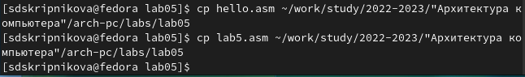

Рис. 11: Копирование файлов

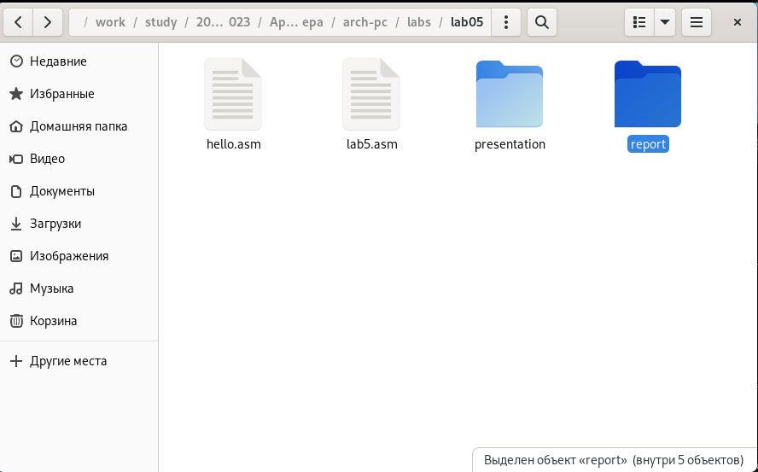

Рис. 12: Результат копирования

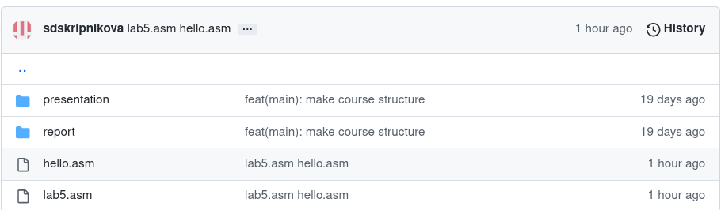

Рис. 13: Загрузка файлов на Github

Данные изменения можно проверить по ссылке: [https://github.com/sdskripnikova/study_2022-2023_arh-pc/tree/master/labs/lab05](https://github.com/avobrezkova/study_2022-2023_arh-pc/tree/master/labs/lab05/report)

# 5 Выводы

Освоила процедуры компиляции и сборки программ, написанных на ассемблере NASM.

# Список литературы

1. <https://esystem.rudn.ru/pluginfile.php/1584370/mod_resource/content/1/%D0%9B%D0%B0%D0%B1%D0%BE%D1%80%D0%B0%D1%82%D0%BE%D1%80%D0%BD%D0%B0%D1%8F%20%D1%80%D0%B0%D0%B1%D0%BE%D1%82%D0%B0%20%E2%84%965.pdf>